**云南省企业就业失业数据采集系统**

**项目计划书**

**启航软件开发有限公司**

**2024年3月**

**编写人：龙凯锋**

**审核人：龙凯锋**

|  |  |  |
| --- | --- | --- |
| **版本** | **修订日期** | **负责人** |
| **1.0** | **2024/3/1** | **龙凯锋** |
|  |  |  |

目录

1 引言 4

1.1文档编写目的 4

1.2背景 5

1.2.1项目名称 5

1.2.2委托方（甲方） 5

1.2.3受托方（乙方） 5

1.2.4项目的目标用户 5

1.2.5项目的任务提出者 5

1.2.6项目背景 5

1.3参考资料 6

1.4标准、条约和约定 6

2项目概述 6

2.1项目目标 6

2.2项目任务范围 7

2.2.1系统功能要求 7

2.2.2系统功能分解图 8

2.3项目应交付的成果 9

2.4项目开发环境 9

2.5项目验收方式 9

3项目团队 10

3.1开发团队组织结构 10

3.2开发团队具体人员分工 10

3.3 开发人员配备管理计划 11

3.3.1认可与奖励 11

3.3.2风险和变更管理 11

3.3.3人员培训和发展 11

3.3.4人员配置和管理 11

3.4 沟通协作管理 11

3.4.1 沟通对象 11

3.4.1 沟通安排 11

3.3 沟通责任人 12

4项目实施计划 12

4.1 项目生存周期 12

4.2 项目风险分析 12

4.2.1 风险识别 12

4.2.2 风险责任人 13

4.2.3 风险管理 13

4.3 项目开发策略 14

4.4 项目时间计划 14

4.5 项目质量保证计划 16

4.5.1质量目标 16

4.5.2质量标准 16

4.5.3 质量保证的主要工作 17

4.5.4 质量保证工作需要提交的产物 18

4.6配置管理计划 18

4.6.1 编写目的 18

4.6.2 成员组成 18

4.6.3配置项计划 19

4.6.4基线计划 19

4.6.5配置库备份计划 20

5. 项目成本估算 20

5.1成本估算 20

5.2总成本 21

5.3成本明细 21

5.3.1员工费率 21

5.3.2员工工时安排 22

6.结束语 23

7.词汇表 24

### 1 引言

#### 1.1文档编写目的

编写《云南省企业就业失业数据采集系统项目计划书》有助于明确项目目标和范围，规划实施步骤，预估资源需求，管理项目风险，提供项目沟通的基础和作为项目监控和评估的依据。便于项目团队成员更好地了解项目情况，使项目工作开展的各个过程合理有序，因此以文件化的形式，把对于在该项目生命周期内的工作任务范围、各项工作的任务分解、项目团队组织结构、各团队成员的工作责任、团队内外沟通协作方式、开发进度、经费预算、项目内外环境条件、风险对策等内容做出的安排以书面的方式，作为项目团队成员以及项目干系人之间的共识与约定，项目生命周期内的所有项目活动的行动基础，项目团队开展和检查项目工作的依据。

#### 1.2背景

##### 1.2.1项目名称

《云南省就业失业数据采集系统》

##### 1.2.2委托方（甲方）

云南省人力资源管理部门

##### 1.2.3受托方（乙方）

启航软件开发有限公司

##### 1.2.4项目的目标用户

云南省各个企业、云南省人力资源管理部门

##### 1.2.5项目的任务提出者

云南省人力资源管理部门 雨田军

##### 1.2.6项目背景

就业是民生之本，是社会稳定的重要基础。对就业失业数据的准确、及时采集，不仅有助于政府了解劳动力市场状况，还能为制定和调整就业政策提供重要依据。政府需要依据实时、准确的就业失业数据来制定和调整就业政策，以应对不断变化的劳动力市场状况。同时，这些数据也可以用于评估政策执行效果，为政策调整提供依据。

随着互联网时代的兴起，信息化数字化程度越来越深，原来的收集就业失业数据的方式（主要是相关部门走访调查、普查的方式）已经不再适用于社会要求。因此，充分利用现代信息化、因特网的优势，建立“云南省企业就业失业数据采集系统”，提高信息的及时性、减轻各级相关工作人员的劳动强度是非常有必要和紧迫的任务。

系统旨在方便采集云南省企业就业失业数据，属于数字化政府、智能政府中的一个小环节。系统建立后，可以方便企业申报就业失业数据，同时也减轻了云南省人力资源管理部门的工作强度，提高了工作效率和数据的及时性。

#### 1.3参考资料

《PMBOK-2004》PMI；

《如何做好项目管理》StanleyE.Portny（IDG新经济工商实务傻瓜丛书，宁俊等译）；

《高级项目管理基础》（信息产业部计算机信息系统集成高级项目经理培训讲义）

《IT项目管理》KathySchwalbe（项目管理译丛王金玉等译）；

《项目管理—计划、进度和控制的系统方法》（第7版）HaroldKerzner（电子工业出版社，杨爱华等译）；

《计算机软件工程规范国家标准汇编2003》中国标准出版社；

#### 1.4标准、条约和约定

本项目开发过程中必须遵守：

《云南省企业就业失业数据采集系统技术开发合同》

《云南省企业就业失业数据采集系统项目委托书》

GB/T 8566-2007《信息技术 软件生存周期过程》

GB/T 16680-2015《系统与软件工程 用户文档的管理者要求》

#### 1.5 付款方式

甲方应按以下方式支付研究开发经费和报酬：

1．研究开发经费和报酬总额为  **叁拾万元整** 。

2. 研究开发经费由甲方 **分期**  支付乙

方。具体支付方式和时间如下：

（1）项目开始时15万元

（2）项目验收完成后付剩下15万元

### 2项目概述

#### 2.1项目目标

该项目的目的是建立一个省级就业失业数据管理系统，通过统一的数据管理平台和功能模块，实现省管理部门与企业之间的信息共享和互动。项目旨在提高就业失业数据的收集、处理和分析效率，为省级管理部门提供准确、及时的就业失业情况，并为政策制定和决策提供科学依据。具体目标包括：

1. 提供便捷的数据管理渠道：通过创建企业账号和登录系统的方式，使企业能够方便地补充和修改基础信息，并按规定时间上报就业失业数据，省管理部门能够实时掌握企业的情况。

2. 实现数据的准确性和可靠性：系统提供数据填报和查询功能，企业可以按要求上报就业失业数据，并随时查询以往调查期数据的状态，从而确保数据的准确性和完整性。

3. 支持备案和审核流程：省管理部门能够对企业的备案信息进行管理和审核，确保备案信息的及时完整，以便更好地监测企业的就业情况。

4. 提供数据分析和展示功能：系统具备数据分析和汇总功能，能够对上报的就业失业数据进行分析和汇总，并以图形形式展示，为省管理部门提供直观、全面的数据分析结果。

5. 支持多维度和图表分析：系统提供多维分析和图表分析功能，帮助省管理部门深入了解全省企业岗位变动情况，从不同维度对数据进行分析和比较，为政策制定提供科学依据。

6. 促进信息共享和沟通：通过系统平台，省管理部门与企业之间实现信息共享和互动，及时发布通知信息，提高沟通效率和信息传递的准确性。

7. 提高数据管理和决策支持能力：系统具备数据管理和系统管理功能，包括设置上报时限、管理用户、监控系统运行情况等，提高省管理部门的数据管理能力和决策支持能力。

通过以上目标的实现，该项目将为省级管理部门提供一个全面、准确、高效的就业失业数据管理系统，促进就业失业数据的监测、分析和决策，为促进就业和调控经济发展提供有力支持。

#### 2.2项目任务范围

##### 2.2.1系统功能要求

- 企业账号创建和管理：省管理部门负责创建企业账号并进行管理，确保账号的安全和合规性。

- 企业信息管理：企业通过账号登录系统，可以修改企业基本信息，并进行备案上报，以便省管理部门了解企业的基本情况。

- 数据填报和查询：企业每月按规定时间上报就业失业数据，并可以查询以往调查期的数据状态。

- 企业备案和查询：省管理部门可以查看已备案企业信息，并按需要对备案企业进行查询。

- 报表管理：省管理部门负责审核上报的数据，并进行汇总上报至部委，同时对数据进行分析和汇总，以图表形式显示。

- 数据修改和删除：省管理部门可以对企业上报的数据进行修改、删除和退回处理。

- 数据汇总和导出：系统提供查询汇总表的功能，并支持按报送期导出企业信息、企业报表等数据。

- 多维分析和图表分析：系统具备多维分析和图表分析功能，帮助省管理部门深入分析全省企业岗位变动情况。

- 通知发布：系统支持发布和删除通知信息，以便及时向相关用户传达重要信息。

- 系统管理：省管理部门可以设置上报时限、管理用户，并监控系统运行情况，确保系统的正常运行和安全性。

功能分解图如下：

##### 2.2.2系统功能分解图

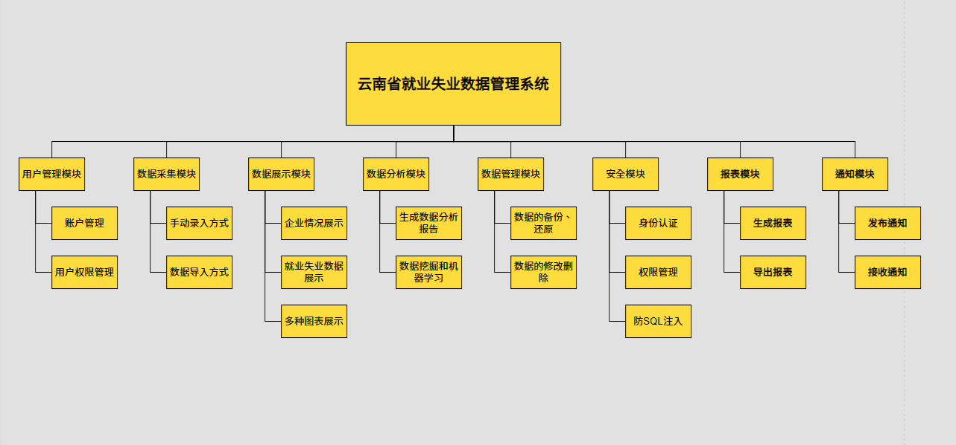

##### 2.2.3系统功能模块

1. 用户管理模块：

包括用户注册、登录、修改密码、找回密码等功能，同时支持不同用户角色的权限管理，如管理员、普通用户、数据审核员等。

2. 数据采集模块：

提供数据采集的功能，包括企业招聘信息、就业人员信息、失业人员信息等，支持数据导入、手动录入和爬虫采集三种方式。

3. 数据展示模块：

提供数据可视化展示的功能，包括企业招聘情况、就业人员统计、失业人员统计等，同时支持多种图表类型和数据过滤器的配置。

4. 数据分析模块：

提供数据分析功能，包括数据分析报告的生成、数据挖掘和机器学习等高级分析功能，以便更好地帮助用户了解就业市场的趋势和变化。

5. 数据管理模块：

提供数据管理功能，包括数据备份、还原、删除、归档等，以便管理员更好地管理和维护系统数据。

6. 安全性模块：

包括用户身份认证、权限管理、防止 SQL 注入等安全措施，确保数据安全可靠。

7. 报表模块：

提供各种报表生成的功能，例如就业市场报告、劳动力需求预测报告等，支持自定义报表样式和导出格式。

8. 通知模块：

包括系统通知、邮件通知等功能，支持用户定制通知规则，及时获取就业市场的动态信息。

#### 2.3项目应交付的成果

|  |  |  |
| --- | --- | --- |
| 编号 | 内容 | 数量 |
| S1 | 所开发软件系统“云南省企业就业失业数据采集系统”以及软件开发所依赖的其它部分的全部可用源码，包括源程序、数据库对象创建语句、可执行程序、支撑系统的数据库数据、配置文件、第三方模块、界面文件、界面原稿文件、声音文件、安装软件、安装软件源程序文件等 | 一套 |
| S2 | 《云南省企业就业失业数据采集系统需求规格说明》 | 1份 |
| S3 | 《云南省企业就业失业数据采集系统技术开发合同》 | 1份 |
| S4 | 《云南省企业就业失业数据采集系统项目计划书》 | 1份 |
| S5 | 《云南省企业就业失业数据采集系统测试报告》 | 1份 |

#### 2.4项目开发环境

操作系统：Windows11操作系统

硬件：启航软件开发公司计算机及其他配件15套

开发工具：eclipseIDE2020.9\visual studio2019\pycharm13

数据库系统:SQL server18

网络环境：启航软件开发公司内部WLAN

#### 2.5项目验收方式

·验收包括交付前验收、交付后验收、试运行（初步）验收、最终验收、第三方验收、专家参与验收。

·项目验收依据主要有标书、合同、相关标准、项目文档（《需求规格说明书》）。

### 3项目团队

#### 3.1开发团队组织结构

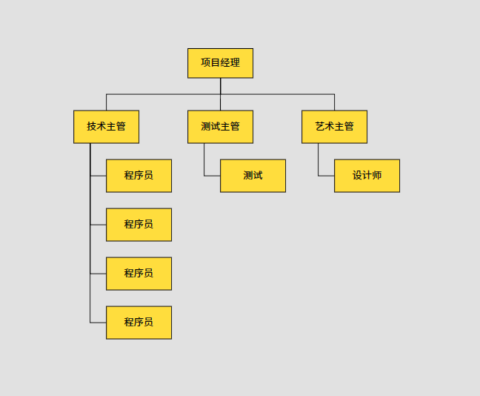

#### 3.2开发团队具体人员分工

|  |  |  |  |
| --- | --- | --- | --- |
| 姓名 | 技术水平 | 角色 | 工作描述 |
| 龙凯锋 | 对项目熟知掌握 | 项目总经理 | 统筹系统的开发 |
| 梁宇豪 | 有较高编程能力 | 技术主管 | 统筹编码开发 |
| 杨宗韬 | 有较高编程能力 | 程序员 | 编写服务端 |
| 张喆 | 有较高编程能力 | 程序员 | 编写客户端 |
| 谭金林 | 有较高编程能力 | 程序员 | 编写客户端 |
| 刘钰 | 有较高编程能力 | 程序员 | 功能整合 |
| 陈玺 | 有较高测试能力 | 测试主管 | 统筹测试 |
| 钟锦正 | 有较高测试能力 | 测试 | 软件测试 |
| 庄子岳 | 较强的理解需求能力 | 需求分析工程师 | 获取用户需求以及需求变更 |
| 周志龙 | 有较高的艺术设计水平 | 设计主管 | 设计ui界面 |
| 吴威廉 | 有较高的艺术设计水平 | 设计师 | 设计ui界面 |

#### 3.3 开发人员配备管理计划

##### 3.3.1认可与奖励

·设立明确的绩效评估指标和考核体系，定期对团队成员进行绩效评估。

·根据绩效评估结果，给予团队成员相应的奖励或处罚。

##### 3.3.2风险和变更管理

·针对人员变动、离职等风险，制定相应的风险应对措施，确保项目不受影响。

·对项目变更请求进行评估和管理，确保人员配置的变动符合项目的整体目标。

##### 3.3.3人员培训和发展

·评估项目团队成员的技能和知识水平，确定培训和发展计划，提升团队的综合能力。

·安排相关培训课程或研讨会，提供培训资料和学习资源。

##### 3.3.4人员配置和管理

·制定人员工作分配计划，明确每个人员的工作职责和任务目标。

·制定人员考勤和工作时间安排，确保团队成员的工作效率和工作质量。

·建立有效的沟通机制和团队协作平台，促进团队成员之间的信息共享和合作。

#### 3.4 沟通协作管理

##### 3.4.1 沟通对象

所有项目干系人，包括所有项目团队成员、项目接口人员、项目团队外部相关人员。

##### 3.4.1 沟通安排

|  |  |  |  |  |  |
| --- | --- | --- | --- | --- | --- |
| 序号 | 参与对象 | 时间 | 方式 | 内容 | 记录 |
| 1 | 项目团队成员 | 一天一次 | 站会 | 每个人的工作完成情况以及当天的工作安排 | 会议文档 |
| 2 | 项目委托单位项目委托单位 | 一周一次 | 腾讯会议 | 项目完成进度、确认软件功能 | 会议文档 |
| 3 | 企业内部管理协助部门 | 一周一次 | 线下会议 | 汇报项目进度、风险、成本情况 | 会议文档 |
| 4 | 企业人事部干事 | 不定 | 腾讯会议 | 收集关于软件的反馈信息 | 会议文档 |
| 5 | 项目团队成员 | 每个开发阶段 | 线下会议 | 总结上一个开发阶段的表现，讨论下一个阶段的安排 | 会议文档 |

##### 3.3 沟通责任人

·沟通责任人小组：龙凯锋 梁宇豪 刘钰

·职责：确认沟通流程按时按流程的完成，引导会议参与人员完成沟通，同时完成会议记录。

·当项目委托单位、企业内部管理协助部门等对于项目有相关疑问或者建议时，可以发送邮件到沟通责任的人的邮箱。

梁宇豪：liangyuhao789@gmail.com

### 4项目实施计划

#### 4.1 项目生存周期

根据《云南省就业失业数据采集系统技术开发合同》，项目开始时间为2024年3月1日，结束时间为2024年6月1日。

#### 4.2 项目风险分析

##### 4.2.1 风险识别

|  |  |  |  |
| --- | --- | --- | --- |
| 标号 | 风险 | 可能 | 影响 |
| F1 | 频繁地需求变更 | 50% | 25% |
| F2 | 需求不明确 | 30% | 15% |
| F3 | 成本估算不准确，超出成本预算 | 30% | 30% |
| F4 | 进度估算不准确，项目延期、无法按时交付 | 30% | 20% |
| F5 | 人员流动，导致项目无法顺利完成 | 10% | 30% |
| F6 | 使用新的开发技术、新设备等，或是新的应用组合，没有经验 | 20% | 30% |
| F7 | 没有足够的时间开设计ui界面 | 30% | 20% |
| F8 | 性能上的要求严格，无法完成性能上的要求 | 10% | 30% |

##### 4.2.2 风险责任人

·风险管理小组：龙凯锋 梁宇豪 刘钰

·职责：对以上可能得风险进行预防和监控，并对新产生的风险加入风险管理表

##### 4.2.3 风险管理

|  |  |
| --- | --- |
| 标号 | 缓解措施 |
| F1 | 对变更的需求进行评审和追踪，确认需求变更的必要性以及完成情况 |
| F2 | 和甲方及时进行更加有效的沟通，实际理解他们的真实需求 |
| F3 | 优化成本计划，减少不必要的开支 |
| F4 | 延长工期或增加投入 |
| F5 | 满足员工诉求，留下项目需要的人力资源，同时合理招聘新员工加入团队中 |
| F6 | 优先使用成熟的技术，必要的情况下展开员工培训 |
| F7 | 提前开始ui设计 |
| F8 | 确立《质量保证计划》并严格实施 |

#### 4.3 项目开发策略

项目采用敏捷开发的方式，敏捷开发能够快速响应用户需求的变化，同时可以及时暴露出进度、管理方面的问题并及时调整，通过多次的迭代与测试能够提升软件的质量，适合本次的项目开发。首先根据需求做出原型，完成初版系统的基本功能，包括数据的提交、修改、查询、导出等工能，并进行单元测试，而后在用户得到确认后进行版本迭代，完善数据分析功能，生成数据报表功能，设计用户注册登录系统以及用户管理系统，并进行集成测试。

#### 4.4 项目时间计划

交付日期：2024年6月1日

里程碑

|  |  |  |  |
| --- | --- | --- | --- |
| 时间截至 | 进度 | 负责人 | 应提交成果 |
| 2024年3月15日 | 启动项目，深化设计，分配任务，前期准备工作完成 | 龙凯锋 | 软件需求规格说明说文档  软件项目计划书 |
| 2024年4月10日 | 完成初版系统的基本功能，包括数据的提交、修改、查询、导出等工能，并进行单元测试。 | 龙凯锋 | 初版系统 |
| 2024年4月20日 | 对系统进行迭代，完善数据分析功能，生成数据报表功能，设计用户注册登录系统以及用户管理系统，并进行集成测试。 | 龙凯锋 | 多次迭代后的系统 |
| 2024年5月1日 | 根据用户需求对相关功能进行调整，同时完成ui设计，发布完整的系统。 | 龙凯锋 | 完整系统 |
| 2024年5月8日 | 完成系统的安装调试，对于收到的反馈及时作出调整，并完善文档 | 龙凯锋 | 系统及测试报告  用户手册  常见问题说明手册 |
| 2024年5月10日 | 系统交付，完成验收工作。试运行，竣工 | 龙凯锋 | 完善文档，完成项目结项工作。 |

具体时间计划：

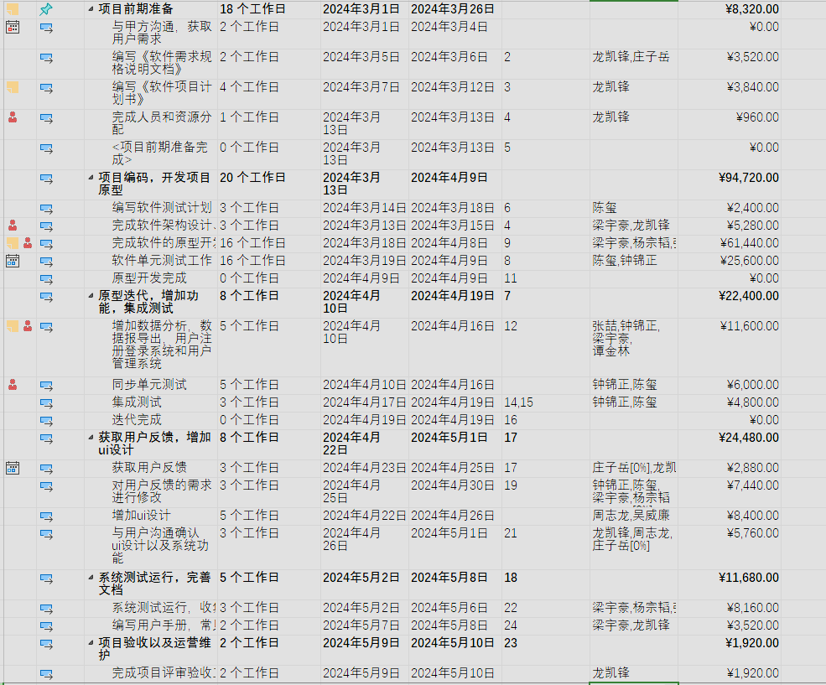

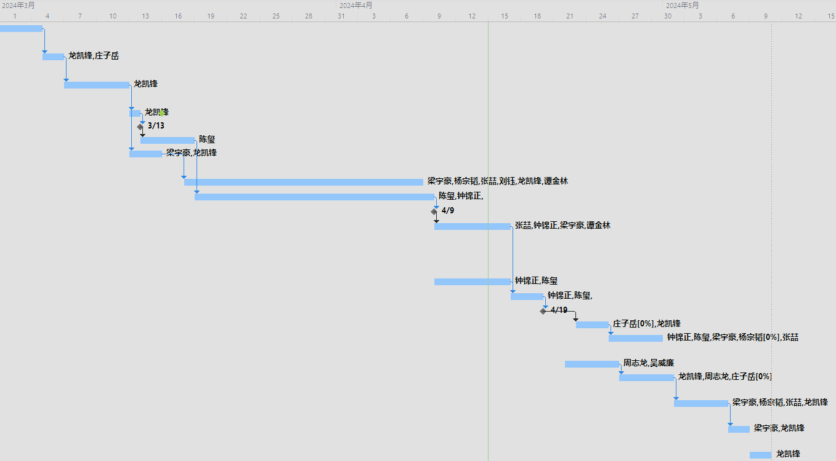

详细时间计划见《云南省就业失业数据采集系统进度计划.mmp》

#### 4.5 项目质量保证计划

##### 4.5.1质量目标

质量的总体目标是通过质量保证活动的开展使该项目达到《质量监控程序文件》中所要求的目标，具体而言包括:

(1) 产品质量目标

产品的最终质量达到任务书所要求的标准。

(2)工期要求

项目的整个周期是: 2024年3月1日一- 2024年6月1日，要求项目在没有重大变化的基础上按规定的周期完成，若有变动应说明理由，按照变更控制执行相关手续及过程，最终需经过总经办及公司高层领导的批准方可。

(3) 成本

按照人工成本控制及核算。

(4) 功能

实现任务书中规定的各项功能。

##### 4.5.2质量标准

各阶段(参加下表)严格按照相关程序文件的要求控制其质量( 包括过程及相关文档)。

|  |  |  |
| --- | --- | --- |
| 序号 | 阶段 | 提交文件 |
| 1 | 需求阶段 | 需求计划书  需求说明书  需求跟踪表  需求变更追踪表 |
| 2 | 制定计划与项目分析阶段 | 项目开发计划书  项目成本计划  概要设计说明书  系统分析报告 |
| 3 | 编码测试阶段 | 测试文档  测试总结报告 |
| 4 | 验收阶段 | 验收评价报告  软件源码及其依赖资源 |

##### 4.5.3 质量保证的主要工作

**基本情况表**

|  |  |
| --- | --- |
| 项目名称 | 云南省企业就业失业数据采集系统 |
| 项目负责人 | 龙凯锋 |
| 项目经理 | 龙凯锋 |
| 质量保证人员 | 梁宇豪 |
| 项目开始日期 | 2024年3月1日 |
| 项目结束日期 | 2024年6月1日 |

**主要工作说明**

|  |  |  |  |
| --- | --- | --- | --- |
| 序号 | 负责人 | 主要工作 | 时间 |
| 1 | 龙凯锋  梁宇豪 | 参加主要文档评审（需求说明文档，概要设计文档）和代码评审以及确认评审流程。 | 项目整个过程中 |
| 2 | 确认项目的各项任务的完成 | 项目整个过程中 |
| 3 | 收集评审数据并编写质量保证评估报告 | 项目整个过程中 |
| 4 | 陈玺 | 缺陷评审以及缺陷跟踪 | 编码测试阶段 |
| 5 | 测试用例评审以及测试测试报告评审 | 编码测试阶段 |
| 6 | 龙凯锋 | 监督需求变更的实施 | 项目整个过程中 |

##### 4.5.4 质量保证工作需要提交的产物

|  |  |  |  |
| --- | --- | --- | --- |
| 序号 | 文档 | 提交时间 | 数量 |
| 1 | 质量保证计划 |  | 1 |
| 2 | 质量保证评估报告 | 各个开发阶段 | 6 |
| 3 | 项目策划工作检查表 |  | 1 |
| 4 | 质量保证工作报告 | 项目结束以前 | 1 |
| 5 | 需求管理检查表 | 各个需求变更阶段 | N |
| 6 | 评审过程检查表 | 各项评审工作完成后 | N |

形成的记录：

·质量保证计划书  
·项目策划过程检查表

·需求管理检查表  
·计划跟踪情况检查表

·评审过程检查表  
·配置管理审计表

·质量保证评估报告

·质量保证工作报告

#### 4.6配置管理计划

##### 4.6.1 编写目的

编写《配置管理计划》的主要目的是确保项目或产品的所有相关配置项都能得到妥善管理，从而维护其完整性、可追踪性和一致性。通过详细记录配置项的状态、版本、变更历史等信息，确保项目团队成员能够准确追踪每个配置项的来源、修改情况以及与其他配置项的关系，从而避免版本混乱和信息丢失。配置管理计划有助于确保所有配置项在整个项目生命周期内保持一致。通过统一的管理流程和控制机制，减少因配置不一致而导致的错误和冲突。此外，配置管理计划提供了配置项的状态和变更信息，有助于项目团队识别潜在风险，为项目决策提供有力支持。通过对配置项的分析，团队可以更好地预测项目进展和可能出现的问题。

##### 4.6.2 成员组成

配置管理员：谭金林；

CCB（配置控制委员会）成员：龙凯锋，梁宇豪，刘钰；

|  |  |  |
| --- | --- | --- |
| 角色 | 人员 | 职责、工作范围 |
| 配置管理员 | 谭金林 | （1）制定《配置管理计划》  （2）创建和维护配置库 |
| CCB负责人 | 项目经理龙凯锋 | （1）审批《配置管理计划》  （2）审批重大的变更 |
| CCB成员 | 梁宇豪 | 审批某些配置项或基线的变更 |
| CCB成员 | 刘钰 | 审批某些配置项或基线的变更 |

##### 4.6.3配置项计划

|  |  |  |  |
| --- | --- | --- | --- |
| 类型 | 主要配置项 | 标识符 | 预计正式发表时间 |
| 计划 | 《项目计划》 | 001 | 2024/3/15 |
| 《质量保证计划》 | 002 | 2024/3/15 |
| 《配置管理计划》 | 003 | 2024/3/15 |
| 需求 | 《软件需求规格说明书》 | 004 | 2024/3/7 |
| 《需求跟踪报告》 | 005 | 2024/6/1 |
| 设计 | 《体系结构设计报告》 | 006 | 2024/4/1 |
| 《数据库设计报告》 | 007 | 2024/4/1 |
| 《用户界面设计报告》 | 008 | 2024/4/1 |
| 编程 | 源程序 | 009 | 2024/5/1 |
| 测试 | 《测试报告》 | 010 | 2024/5/15 |
| 用户 | 《用户手册》 | 011 | 2024/6/1 |

##### 4.6.4基线计划

|  |  |  |
| --- | --- | --- |
| 基线名称/标识符 | 基线所包含的主要配置项 | 预计建立时间 |
| 计划基线101 | 《项目计划》《质量保证计划》《配置管理计划》 | 2024/3/15 |
| 需求基线102 | 《软件需求规格说明书》《需求跟踪报告》 | 2024/3/7 |
| 设计基线103 | 《体系结构设计报告》《数据库设计报告》《用户界面设计报告》 | 2024/4/1 |
| 实现基线104 | 源程序 | 2024/5/1 |
| 测试基线105 | 《测试报告》 | 2024/5/15 |
| 验收及发布基线106 | 《用户手册》 | 2024/6/1 |

##### 4.6.5配置库备份计划

|  |  |  |
| --- | --- | --- |
| 备份频度、时间 | 备份人 | 备份内容、目的地、方式 |
| 每日，开始设计-设计完成 | 龙凯锋 | 软件架构设计，云文件 |
| 每日，开始设计-设计完成 | 吴威廉 | 软件设计文档，云文件 |
| 每日，开始编码-编码完成 | 梁宇豪 | 源代码，云文件及本地 |
| 每周，项目开始-项目结束 | 龙凯锋 | 项目全部文档，云文件 |

### 项目成本估算

#### 5.1成本估算

800元/人天，共11个人

|  |  |  |  |
| --- | --- | --- | --- |
| WBS | 名称 | 预计人天 | 总人天 |
| 1.1 | 需求获取 | 2 | 236 |
| 1.2 | 需求规格说明书 | 4 |
| 1.3 | 编写项目计划书 | 3 |
| 1.4 | 人员分工以及资源准备 | 1 |
| 2.1 | 设计软件框架 | 4 |
| 2.2 | 编写测试计划 | 3 |
| 2.3 | 原型开发 | 96 |
| 2.4 | 单元测试 | 32 |
| 3.1 | 增加功能模块 | 20 |
| 3.2 | 同步单元测试 | 10 |
| 3.3 | 集成测试 | 6 |
| 3.4 | Ui设计 | 16 |
| 4.1 | 获取用户反馈 | 1 |
| 4.2 | 根据用户反馈调整 | 15 |
| 4.3 | 确认ui设计 | 9 |
| 5.1 | 系统测试运行 | 8 |
| 5.2 | 完善文档 | 4 |
| 6.1 | 项目验收 | 2 |

#### 5.2总成本

|  |  |
| --- | --- |
| 成本组成 | 预计花费 |
| 开发成本 | 188800 元 |
| 管理成本 | 37760 元 |
| 间接成本 | 56640 元 |
| 总成本 | 283200 元 |

#### 5.3成本明细

##### 5.3.1员工费率

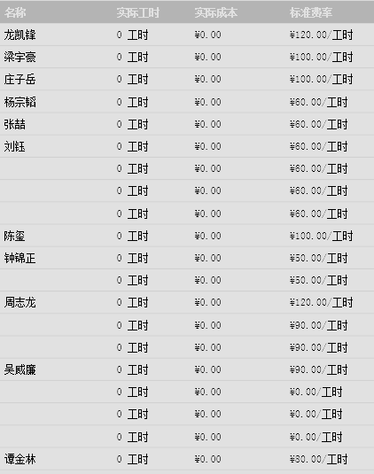

##### 5.3.2员工工时安排

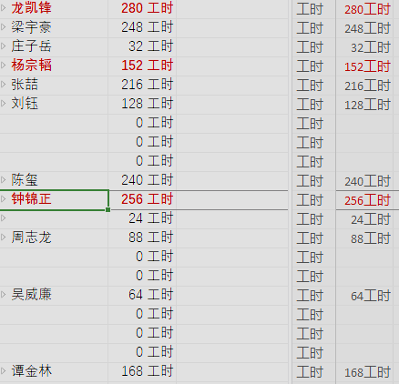

##### 5.3.3各阶段开发费用

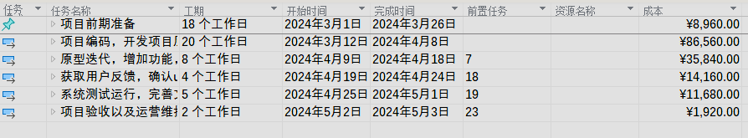

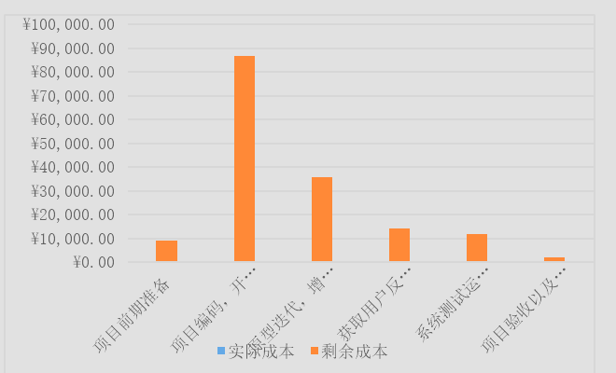

##### 5.3.4间接成本

·设备：公司自备；使用3个月。

·服务：

·购置的软件：office2019专业版全家桶：3000元

·CLION编译器6.0版本：3000元

·华为CodeArt管理开发工作：5000元

·华为云服务器：3200 元

·房屋租金：20000 元

·差旅费（旅费、出租）（含补贴）：9000元；

·通信费（移动通信费、网费）：1000元；

·会议费（鉴定费、评审会、研讨费、外事费等）：5000元；

·保险费 20000元

·办公费（购买办公用品）：5000元；

##### 5.3.5项目费用合计

项目费用合计估算共 233,320 元

### 6.结束语

本项目计划旨在通过系统的方法，实现预定的目标和成果。我们坚信，通过团队成员的共同努力和协作，结合先进的技术和管理手段，本项目将能够取得显著的经济效益和社会效益。

在项目执行过程中，我们将严格按照项目计划和进度要求，确保各项任务能够按时完成。同时，我们也将密切关注可能出现的风险和挑战，并及时采取相应的措施进行应对，确保项目的顺利进行。

我们期待与各方合作伙伴共同努力，推动本项目的顺利实施，为行业的发展和社会的进步做出积极的贡献。

最后，我们衷心感谢各位领导和专家对本项目计划的关注和支持，我们将以高度的责任感和使命感，全力以赴地完成本项目的各项任务，为实现项目的成功实施和取得优异成果而不懈努力。

### 7.词汇表

1）项目委托单位

项目委托单位是指为产品开发提供资金并通常也是(但有时也未必)确定产品需求的单位或个人。

2）项目承办、单位

项目承办单位是指为项门委托单位开发、购置或选用软件产品的单位或个人。

3）软件开发单位

软件开发单位是指直接或间接受项目委托单位委托而直接负责开发软件的单位或个人。

4）用户

用户是指实际使用软件来完成某项计算、控制或数据处理等任务的单位或个人。

5）软件

软件是指计算机程序及其有关的数据和文挡，也包括固化下的程序。

6）重要软件

重要软件是指它的故障会影响到人身安全、会导致重大经济损失或社会损失的软件。

7）软件生存周期

软件生存周期是指从系统设计到计算机软件系统提出应用需求开始，经过开发，产生—个满足需求的计算机软件系统，然后投入运行。直至该软件系统退役为止。其间经历系统分析与软件定义、软件开发以及系统的运行与维护等三个阶段。其中软件开发阶段—般又划分成需求分析、概要设计、详细设计、编码与单元测试、组装与系统测试以及安装与验收等六个阶段。

8）验证

验证是指确定软件什发周期中的—个给定阶段的产品是否达到在上一阶段确立的需求的过程。

9）确认

确认是指在软件开发过程结束时对软件进行评价以确定它是否和软件需求相一致的过程。

10）测试

测试是指通过执行程序来有意识地发现程序中的设计错误和编码错误的过程。测试是验证和确认的手段之一。

11）软件质量

软件质量是指软件产品中能满足给定需求的各种特性的总和。这些特性称做质量特性，它包括功能度、可靠性、易使用性、时间经济性、资源经济性、可维护性和可移植性等。

12）质量保证

质量保证是指为使软件产品符合规定需求所进行的一系列有计划的必要工作。

13）前期准备工作

软件开发项目正式开始前的设备采购调试、人员就位、资金筹备等。

14）系统维护

当所开发的项目系统出现故障时，进行紧急修改漏洞；每月定期检查更新系统。

15）项目接口人员：包括负责本项目同用户的接口人员及负责本项目同本企业各管理机构的接口人员，负代表双方互相沟通信息保证项目顺利进行。

16）第三方验收：甲乙双方就技术风险的认定产生争议，应当交由A风险评估机构进行认定。若甲乙双方因验收结果发生争议，应当交由B检验机构鉴定。